Евразийский технико-экономический колледж
Еуразия техника-экономикалық колледжі



Практическая работа №2

Преподаватель: Аманғали Мағжан Бақытжанұлы
Дисциплина: База данных.
Тема: Основные понятия базы данных и история развития

2026-2027 учебный год

1. создаем таблицу
CREATE TABLE Students (
id INT PRIMARY KEY,
name VARCHAR(30),
surname VARCHAR(30),
group_name VARCHAR(20),
age INT,
city VARCHAR(30)
);
2. ввод данных в таблицу

INSERT INTO Students
(id, name, surname, group_name, age, city)
VALUES
(1, 'Аян', 'Сериков', 'ПО-24-1', 18, 'Алматы'),
(2, 'Данияр', 'Ахметов', 'ПО-24-1', 19, 'Қызылорда'),
(3, 'Айша', 'Нурланова', 'ПО-24-1', 18, 'Алматы'),
(4, 'Мадияр', 'Беков', 'ПО-24-2', 19, 'Шымкент'),
(5, 'Алина', 'Садыкова', 'ПО-24-2', 18, 'Тараз'),
(6, 'Ержан', 'Касымов', 'ПО-24-2', 20, 'Алматы'),
(7, 'Диас', 'Омаров', 'ПО-24-1', 18, 'Астана'),
(8, 'Меруерт', 'Иманова', 'ПО-24-2', 19, 'Қарағанды'),
(9, 'Арман', 'Тлеубаев', 'ПО-24-1', 20, 'Алматы'),
(10, 'Аружан', 'Сейсенова', 'ПО-24-2', 18, 'Тараз');

3. исключение определенной группы
Укажите только студентов, обучающихся в группе ПО-24-1.
Используйте здесь оператор WHERE
SELECT *
FROM Students
WHERE group_name = 'ПО-24-1';
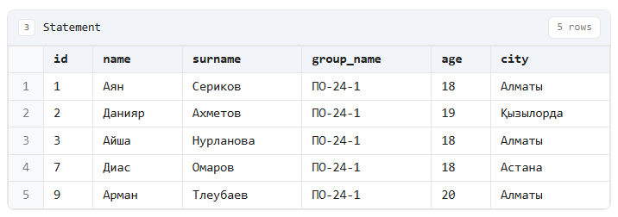

4. поиск определенного города
Укажите студентов, проживающих в г. Алматы.
SELECT *
FROM Students
WHERE city = 'Алматы';
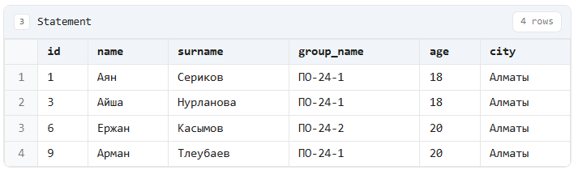

5. Поиск по возрасту
Укажите студентов старше или равных 19 лет.
SELECT *
FROM Students
WHERE age >= 19;
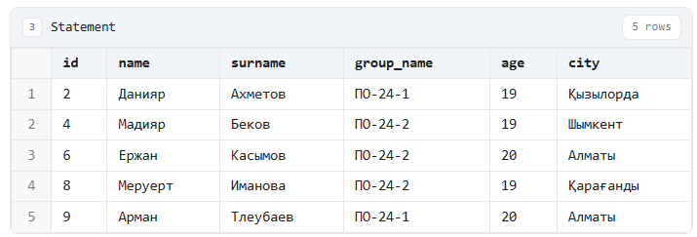

6. сортировка студентов по имени
Составить список студентов в алфавитном порядке по имени.
Используйте здесьоператор ORDER BY.
SELECT *
FROM Students
ORDER BY name ASC;
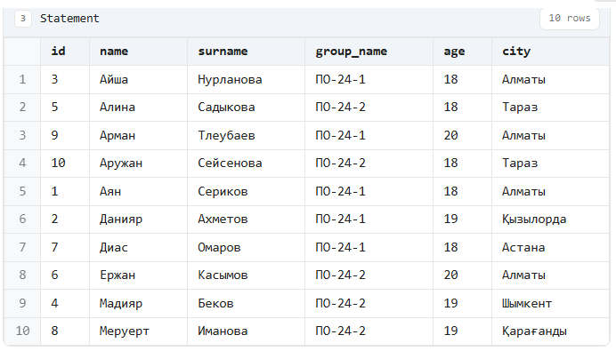

7. сортировка по возрасту
Составить список студентов в порядке убывания по возрасту.
SELECT *
FROM Students

ORDER BY age DESC;

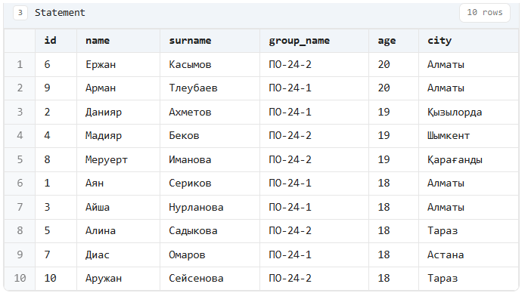
8. вывод только необходимых столбцов
На экране только:
- имя;
- фамилия;
- группа

SELECT name, surname, group_name
FROM Students;
